EVKB21 и EVKB31 Цифровой стабилизатор температуры для установок со статическим видом охлаждения.

1 Подготовка.
Внимательно прочитайте инструкцию перед установкой и использованием прибора; примите во внимания дополнительную информацию к установки и электроподключение.
Прибор должен быть утилизирован в соответствии с местным законодательством об утилизации электрического и электронного оборудования.

1.1 Инструкция по установке контроллера.
Установочная панель c фиксаторами (защелкой, их поставляет производитель), со следующими размерами:
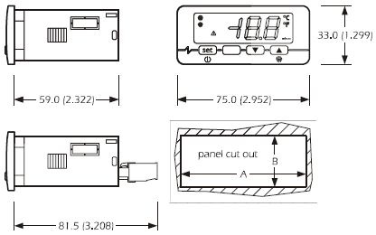

РАЗМЕР | МИН. (мм) | СТАНДАРТНЫЙ (мм) | МАКС. (мм)
А | 71.0 | 71.0 | 71.8
В | 29.0 | 29.0 | 29.8

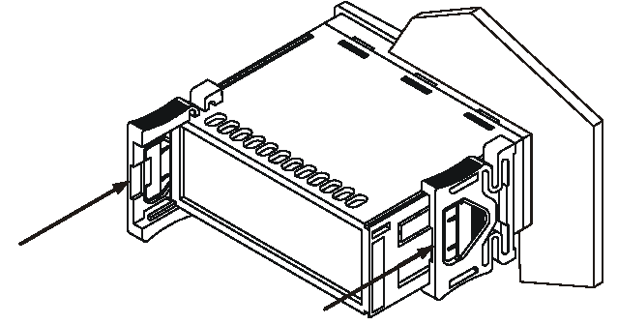
Дополнительная информация к установке:
- 59.0 наибольшая глубина с ввинчиваемым терминальным блоком;
- 81. наибольшая глубина с извлекаемым терминальным блоком;
- толщина панели не должна превышать 8 мм.;
- режим работы (рабочая температура, относительная влажность и т.д.) должен быть в пределах, указанных в технических характеристиках;
- не устанавливайте прибор рядом с источниками тепла (нагревательными приборами, потоками горячего воздуха и т.д.), в зонах значительного электромагнитного излучения, в местах, подверженных воздействию прямых солнечных лучей, дождя, влаги, пыли, механических вибраций и ударов;
- в соответствие с нормами безопасности, защита от постороннего электрического воздействия должна быть обеспечена точной установкой прибора; части, обеспечивающие защиту, должны быть установлены таким образом, чтобы демонтаж осуществлялся только при помощи специального инструмента.

1.2 Электроподключение (см. схемы, приведенные ниже):
Серийный порт (по заказу) является портом для соединения с ключом программирования.
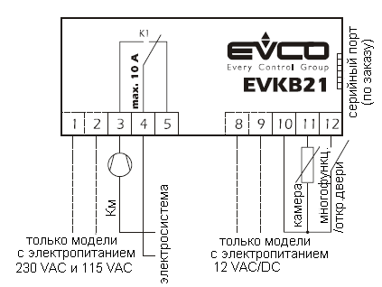
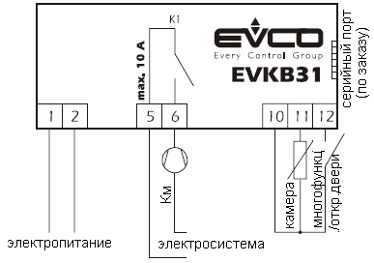
Дополнительная информация:
- при работе с приборами не использовать электрические или пневматические отвертки;
- при перемещении прибора из холодной среды в теплую, прибор можно включать после часа нахождения в теплой среде;
- проверьте рабочее напряжение, частоту питающей сети и электрическую мощность прибора; они должны соответствовать местному электропитанию;
- отключите электропитание перед текущим ремонтом прибора;
- не используйте прибор как защитное устройство;
- для ремонта и информации о приборе, пожалуйста, свяжитесь с отделом продаж EVCO.

2 Правила работы с прибором.
2.1 Предварительная информация.
Далее приведены следующие рабочие состояния прибора:
- Состояние “Включен” (прибор подключен к электропитанию и включен: регуляторы могут быть включены);
- Состояние “Ожидание” (прибор подключен к электропитанию, но выключен с помощью программного обеспечения: регуляторы выключены);
- Состояние “Выключен” (прибор к электропитанию не подключен);
“Включение прибора” означает переход из состояния “Ожидание” в состояние “Включен”;
“Выключение прибора” означает переход из состояния “Включен” в состояние “Ожидание”.
При перебое в электропитании прибор вернется в то состояние, в котором он находился в момент перебоя.
2.2 Включение/выключение прибора.
- убедитесь, что клавиатура не заблокирована и никакая процедура не выполняется;
- нажмите кнопку , удерживая ее в течение 4 сек.;
2.3 Дисплей.
При нормальной работе включенного прибора, дисплей отобразит температуру камеры.
Если прибор выключен, дисплей так же будет выключен.
2.4 Ручное активирование процесса оттайки.
- убедитесь, что клавиатура не заблокирована и никакая процедура не выполняется;
- нажмите кнопку , удерживая ее в течение 4 сек.;
Если параметр r5 имеет значение 1 (процесс нагрева), доступ к функции управления оттайкой будет запрещен.
2.5 Блокировка/разблокировка клавиатуры.
Чтобы заблокировать клавиатуру:
- убедитесь, что никакой процедуры не выполняется;
- нажмите одновременно кнопки и , удерживая их в течение 1 сек.: дисплей покажет код “Lo” в течение 1сек.;
Если клавиатура заблокирована, Вы не сможете:
- включить или выключить прибор с использованием кнопки ;
- активировать процесс оттайки вручную;
- изменить температуру рабочей установки камеры, устанавливаемой параметром SP, а также рабочие установки процедуры, описанной в параграфе 4.1.
Эти действия вызовут отображение знака “Lo” в течение 1сек.
Чтобы разблокировать клавиатуру:
- нажмите одновременно кнопки и , удерживая в течение 1 сек.: дисплей покажет код “Un” в течение 1сек.

3 Рабочий режим.
3.1 Предварительная информация.
Работа прибора в основном зависит от параметра r5.
3.2 Работа прибора, когда параметр r5=0 (процесс охлаждения).
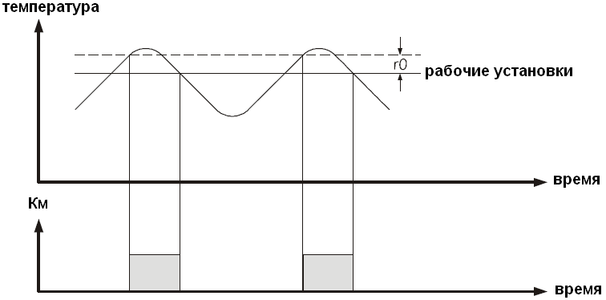
Процесс управления оттайкой недоступен.
3.2 Работа прибора, когда параметр r5=1 (процесс нагрева).

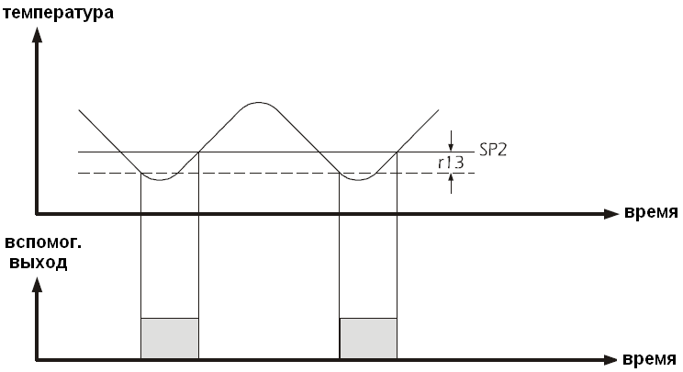
Процесс управления оттайкой недоступен.

4 Рабочие установки.
4.1 Задание рабочей установки.
- убедитесь, что клавиатура не заблокирована и никакая процедура не выполняется;
- нажмите кнопку : значок начнет мигать;
- выбором кнопок или выберете необходимую температуру рабочей установки, действие возможно в течение 15сек.; рабочую установку можно изменить в соответствии с параметрами r1 и r2 (см. РАБОЧИЕ УСТАНОВКИ).
- нажмите кнопку (или не производите действий в течение 15 сек.);
Вы также можете изменять рабочие установки параметром SP.
4.2 Задание параметров конфигурации.
Чтобы получить доступ к процедуре (для моделей без пароля доступа):
- убедитесь, что никакая процедура не выполняется и клавиатура не заблокирована;
- нажмите одновременно кнопки и , удерживая их в течение 4сек.: дисплей покажет “SP”;
Чтобы получить доступ к процедуре (для моделей с паролем доступа):
- убедитесь, что никакая процедура не выполняется;
- нажмите одновременно кнопки и , удерживая их в течение 4сек.: дисплей покажет “PA”;
- нажмите кнопку и выбором кнопок или в течение 15 сек. установите “-19”;
- нажмите кнопку (или не производите операций в течение 15 сек.) до появления “PA”
- нажмите одновременно кнопки и , удерживая в течение 4сек.: дисплей покажет “SP”.
Для выбора параметра:
- нажимайте кнопку или .
Для изменения параметра:
- нажмите кнопку , выбором кнопок или установите в течение 15 сек. нужный параметр;
- нажмите кнопку (или не производите операций в течение 15 сек.).
Для завершения процедуры:
- нажмите одновременно кнопки и , удерживая в течение 4сек. или не производите операций в течение 60 сек.
Выключите и включите электропитание прибора после изменения параметров.

5 Сигналы.
5.1 Сигналы.
СИГНАЛ. | ЗНАЧЕНИЕ.
Значок работы компрессора.
Если значок горит, компрессор будет включен.
Если значок мигает:
- идет процесс модификации рабочей установки;
- идет процесс защиты работы компрессора (параметры С0 и С2).
Значок процесса оттайки.
Если значок горит, будет начат процесс оттайки.
 | Значок включения сигнала тревоги.  Если значок горит, будет действовать сигнал тревоги или состояние наличие ошибки.
 | Значок использования шкалы Фаренгейта  Если значок горит, прибор показывает значение температуры в градусах по Фаренгейту (параметр Р2).
 | Значок использования шкалы Цельсия  Если значок горит, прибор показывает значение температуры в градусах по Цельсию (параметр Р2).
КОД. | ПРИЧИНА.
Lo | Клавиатура заблокирована; см. пункт 2.5.

6 Сигналы тревоги.

6.1 Сигналы тревоги.
КОД. | ПРИЧИНЫ. | СПОСОБ УСТРАНЕНИЯ. | ЗНАЧЕНИЕ.
AL | Сигнал тревоги при достижении нижней границы температуры холодильной камеры. | - проверить температуру холодильной камеры;  - см. параметры А1. | результата не будет.
AH | Сигнал тревоги при достижении верхней границы температуры холодильной камеры. | - проверить температуру холодильной камеры;  - см. параметры А4. | результата не будет.
IA | Сигнал тревоги от многофункционального входа (только если параметр i5 имеет значение 1 или 2). | - Проверьте причины, вызвавшие активацию данного входа;  - см. параметры i1 и i5. | Если параметр i5 имеет значение 1, эффекта не будет.  Если параметр i5 имеет значение 2, компрессор будет выключен.
Id | Сигнал тревоги от входа открывания двери (только если параметр i5 имеет значение 3). | - Проверьте причины, вызвавшие активацию данного входа;  - см. параметры i1 и i5. | Компрессор будет выключен.
Когда причина, вызвавшая активацию сигнала тревоги, будет устранена, прибор вернется к нормальной работе.

7 Внутреннее диагностирование.
7.1 Внутреннее диагностирование.
КОД. | ПРИЧИНЫ. | СПОСОБ УСТРАНЕНИЯ. | РЕЗУЛЬТАТЫ.
P1 | Неисправность датчика холодильной камеры. | - проверьте тип датчика;  - проверить целостность датчика;  - проверить соединение прибор-датчик;  - проверить температуру холодильной камеры. | - если параметр r5 имеет значение 0, компрессор будет включен;  - если параметр r5 имеет значение 1, нагрузка будет отключена.
Когда причина, вызвавшая активацию сигнала тревоги, будет устранена, прибор вернется к нормальной работе.

8 Технические характеристики.
8.1 Технические характеристики.
Корпус: самозатухающийся серый.
Фронтальная защита: IP 65.
Подключение: ввинчиваемые терминальные блоки (силовой кабель, вход и выходы), 6-ти полосный выделенный штекер (серийный порт, по заказу), извлекаемые терминальные блоки (силовой кабель, вход и выходы) по заказу.
Температура окружающей среды: от 0 до 55 ºС (от 32 до 131 ºF, 10 … 90 % относительной влажности при отсутствии конденсата).
Электропитание: 230 Vac, 50/60 Гц, 3 VA (округленно); 115 VAC или 12/24 VAC/DC по заказу.
Входы для измерительных приборов:1(датчик холодильной камеры) для PTC/NTC датчиков (в зависимости от модели).
Цифровые входы: 1 реле (многофункциональное/открывания двери) для NO/NC контакта (свободного от напряжения, 5 V 1 mA).
Рабочий диапазон температур: от – 50 до 150 ºС (-50 до 300 ºF) для PTС датчика, от – 40 до 105 ºС (-40 до 220 ºF) для NTC датчика.
Разрешающая способность: 0.1°С(в диапазоне от .19.9 и 19.9°С)/1°С / 1°F
Цифровые выходы: 1 реле:
- реле контроля компрессора: 16 A @ 250 VAC (переключающийся контакт) в EVKB21; 30 A @ 250 VAC (NO контакт) в EVKB31.
Максимально допустимый ток нагрузки 10 А.
Серийный порт: порт для связи с ключом программирования; по заказу.

9 Рабочие установки и параметры конфигурации.
9.1 Рабочие установки.
ОБОЗН. | MИН. | MAКС. | ЕД. ИЗМ | УМОЛЧ. | РАБОЧИЕ УСТАНОВКИ.
 | r1 | r2 | °C/°F (1) | 0.0 | значение рабочей установки температуры.
9.1 Параметры конфигурации.
ОБОЗН. | MИН. | MAКС. | ЕД. ИЗМ | УМОЛЧ. | РАБОЧИЕ УСТАНОВКИ.
SP | r1 | r2 | °C/°F (1) | 0.0 | рабочая установка температуры.
ОБОЗН. | MИН. | MAКС. | ЕД. ИЗМ | УМОЛЧ. | ВХОДНЫЕ ПАРАМЕТРЫ.
o1 | -25.0 | 25.0 | °C/°F (1) | 0.0 | калибровка датчика холодильной камеры.
P1 | 0 | 1 | ----- | 1 | визуализация значений температуры (для величины, считываемой во время нормальной работы, в диапазоне от -9.9°C до 19.9°C), 1=0.1°С/ °F, 0=1°С / 1°F.
P2 | 0 | 1 | ----- | 0 | единицы измерения температуры (2).  0=°С, 1=°F.
ОБОЗН. | MИН. | MAКС. | ЕД. ИЗМ | УМОЛЧ. | ПАРАМЕТРЫ РЕГУЛИРОВКИ.
r0 | 0.1 | 15.0 | °C/°F (1) | 2.0 | дифференциал рабочей установки.
r1 | -99.0 | r2 | °C/°F (1) | (3) | минимальное значение рабочей установки.
r2 | r1 | 99.0 | °C/°F (1) | (4) | максимальное значение рабочей установки.
r5 | 0 | 1 | ----- | 0 | Процесс охлаждения или нагрева:  0=охлаждение (процесс управления оттайкой доступен);  1=нагрев (процесс управления оттайкой недоступен).
ОБОЗН. | MИН. | MAКС. | ЕД. ИЗМ | УМОЛЧ. | ЗАЩИТА КОМПРЕССОРА.
C0 | 0 | 199 | Мин. | 0 | задержка между включением прибора и первой активацией компрессора.
С2 | 0 | 199 | Мин. | 3 | минимальное время, когда компрессор остается выключенным.
С3 | 0 | 199 | Сек. | 0 | минимальное время, когда компрессор остается включенным.
ОБОЗН. | MИН. | MAКС. | ЕД. ИЗМ | УМОЛЧ. | ОТТАЙКА.
d0 | 0 | 99 | Час. | 8 | интервал между процессами оттайки;  0 = интервал, в котором процесс оттайки не будет активирован.
d3 | 0 | 99 | Мин. | 30 | длительность процесса оттайки;  0 = процесс оттайки активироваться не будет.
d4 | 0 | 1 | ----- | 0 | процесс оттайки будет каждый раз активироваться при включении прибора.  (1 = да).
d5 | 0 | 199 | Мин. | 0 | задержка между включением прибора и началом процесса оттайки (только если d4 = 1).
d6 | 0 | 1 | ----- | 1 | фиксация на дисплее значения температуры в процессе оттайки:  0=температура холодильной камеры;  1=пока действительная температура во время оттайки остается выше значения «рабочая установка + r0», то на экране высвечивается значение: «рабочая установка + r0»;  когда температура опускается ниже значения «рабочая установка + r0», на экране отображается ее действительное значение (6).
ОБОЗН. | MИН. | MAКС. | ЕД. ИЗМ | УМОЛЧ. | СИГНАЛЫ ТЕМПЕРАТУРНОЙ ТРЕВОГИ.
A1 | -0.0 | 199.0 | °C/°F (1) | 10.0 | Нижняя граница температуры при достижении которой, будет активирован сигнал нижней границы температурной тревоги (относительно рабочей установки или “рабочая установка «минус» А1” (9), 0.0=сигнал тревоги подключен не будет.
A4 | 0.0 | 199.0 | °C/°F (1) | 10.0 | Верхняя граница температуры при достижении которой, будет активирован сигнал верхней границы температурной тревоги (относительно рабочей установки или “рабочая установка «плюс» А4” (9), 0.0=сигнал тревоги подключен не будет.
А6 | 0 | 199 | Мин. | 120 | задержка срабатывания сигнала температурной тревоги после включения прибора.
А7 | 0 | 240 | Мин. | 15 | время задержки сигнала температурной тревоги.
ОБОЗН. | MИН. | MAКС. | ЕД. ИЗМ | УМОЛЧ. | ЦИФРОВЫЕ ВХОДЫ.
i1 | 0 | 1 | ----- | 0 | Вид контакта цифрового входа:  0=NO (вход активируется при замыкании контакта).  1=NC (вход активируется при размыкании контакта).
i5 | 0 | 3 | ----- | 3 | Тип цифрового входа (эффект, вызываемый активацией цифрового входа):  0=эффекта не будет;  1=МНОГОФУНКЦИОНАЛЬНЫЙ активация внешнего сигнала тревоги - по истечении времени i7 дисплей покажет код “iA” миганием (до тех пор, пока вход не будет деактивирован).  2= МНОГОФУНКЦИОНАЛЬНЫЙ активация стабилизатора давления – компрессор будет выключена, дисплей покажет код “iA” миганием (до тех пор, пока вход не будет деактивирован).  3=ВХОД ОТКРЫВАНИЯ ДВЕРИ  Выключение компрессора – компрессор будет выключен (до тех пор, пока вход не будет деактивирован) и по истечении времени i7, дисплей покажет код “Id” миганием (до тех пор, пока вход не будет деактивирован). (10)
i7 | -1 | 120 | Мин. | 30 | Если i5=1, задержка срабатывания сигнала тревоги многофункционального входа;  -1=сигнала не будет.  если i5=2, задержка активации компрессора с момента деактивации многофункционального входа. (11)  -1=сигнала не будет.

(1) единица измерения зависит от параметра Р2.
(2) установите параметры, относящиеся к регуляторам, после изменения параметра Р2.
(3) значение зависит от модели прибора (-50 для моделей с PTC датчиком, -40 для моделей с NTC датчиком).
(4) значение зависит от параметра r5 (50, если параметр r5 имеет значение 0; 199,если параметр r5 имеет значение 1).
(5) если параметр r5 имеет значение1 (действие нагрева), управление процессом оттайки доступно не будет.
(6) дисплей возобновляет нормальную работу сразу после окончания процесса оттайки и снижения температуры холодильной камеры ниже температуры, в результате достижения которой и произошла блокировка дисплея (или когда включится сигнал температурной тревоги).
(7) во время оттайки сигналы температурной тревоги не сработают, при условии, что они были включены после активации процесса оттайки.
(8) во время действия сигнала тревоги от открывания двери, сигнал тревоги верхней температурной границы действовать не будет, при условии, что он был активирован при активации входа.
(9) дифференциал параметра составляет 2.0°С/4.0°F.
(10) компрессор будет выключен через 10 сек. с момента активации входа; если вход был активирован в процессе оттайки, то активация входа не возымеет действия на компрессор.
(11) если параметр i5 имеет значение 2 и параметр i7 имеет значение -1,прибор будет работать так, как если бы параметр i7 имел значение 0.

